Shaxs bibliografiyasi
Mening bosib o`tgan yo`llarim

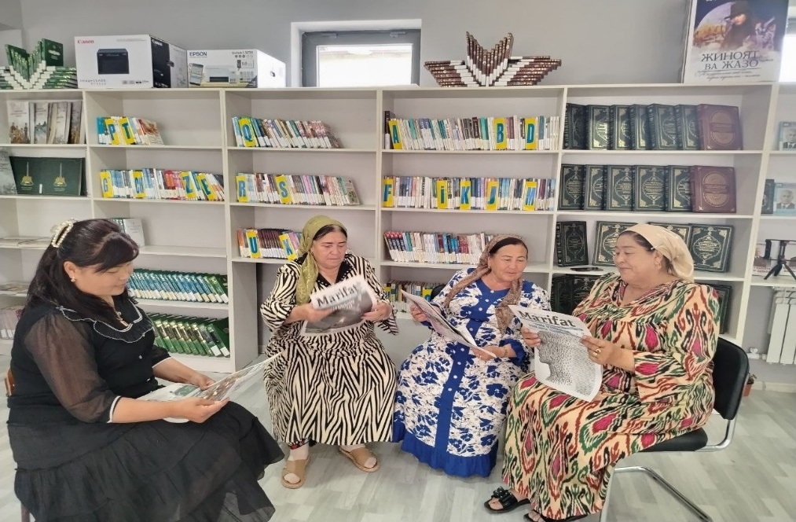

Men Anorboyeva Nazokat Ergashovna 1962-yil 1-sentiyabrda Jizzax viloyati G`allaorol tumani Bagarnoy pasyolkasida tadbirkorlar oilasida tug`ilganman. Otam Danaboyev Ergash tadbirkor. Onam Danaboyeva Nesibali tadbirkor.
Oilada 8 nafar farzand bo`lganmiz, 5 o`g`il va 3 qiz. Kattasi akam, qizlardan kattasi men.
Yoshligimizda raxmatli otajonim qizim sen kim bo`lasan katta bo`lganingda desa, katta qiz bo`lsam diktor bo`laman, artist bo`laman deb aytar edim.
Otam, diktor qizim, sanam qizim, bu o`qimishli bo`ladi deb erkalardi. Singlimga, sen kim bo`lasan, desa men oshpaz bo`laman derdi. Ha qizim, sen o`qishga qiziqmas ekansanda. Tishlaring butun qizlarim, hamisha yaxshi niyat qilinglar, katta bo`lsalaring amalga oshadi niyatlaring der edi.
Boshlang`ich sinfda qo`liga ruchka tutqizgan, ilk harifni “Ona vatan”, so`zini orgatgan ustozni hech bir inson unutmasa kerak.
Mening ilk ustozim, olloh rahmatiga olgan bo`lsin. Maryam Fasxiddinova bo`lgan. O`zim sinfdoshlarim ichida kichkinasi edim. Ota-onalar kelsa ustozim, mana kichkina bo`lsa ham, shirillatib o`qiydi deb meni o`rnak qilib ko`rsatardi. Maktabdan uyga qaytishda ustozimning yurgan yo`llari, bosgan izlaridan yurardim, kattarsam muallim bo`laman deb.
Men 10 yil G`allaorol tumani V. I. Lening nomli 22-maktabda a’lo baholarga o`qidim. Meni o`qitgan ustozlarim ko`pi olamdan o`tgan, hozirda hayot ustozlarim, Nemat Mamatov, Yomonqulov Yaxshiboy ustoz, Malik Pardayev, Abdunazarov Abduraxmon, Hamdam Qo`shaqov, Anvar Abdullayev, Mo`min Abilov, Hamro Ochilov, Tursinoy Adilovalar. Bu ustozlarim qattiq qo`l ustoz, mehribon, ota – onalarimiz edi. Ustozlarimizning ta’limini olib 1979-yil Jizzax Pedagogika bilim yurtiga kirib 1983-yil bilim yurtini imtiyozli diplom bilan bitirib, yurak amri bilan kurisdoshlarim bilan Zarbdor tumani 16-maktabga ishga kirdim. Taqdirim, risqim shu joylarda ekan. Anarboyev Bosim akaga turmushga chiqdim. 16-maktabda yuqori sinflarga, ham boshlang`ich sinflarga dars bera boshladim. Qishloq hayoti men uchun qiziqarli, insonlari juda mehribon, mehnatkash odamlar edi. Hayot bir tekis emas ekan. Hozirgi “Toza urug`” qishlog`ida 3yil 1984-1986-yillarida 3farzandim ketma-ket nobut bo`ldi, qishlaq axli joyni almashtirish kerak degach, Zarbdor shaxarchasiga ko`chib keldik. Ollohga ming shukurki 1o`g`il 3qizimiz bor. Kelganda maktabda joy yo`qligi sababli “Shodlik” bolalar boqchasida tarbiyachi, 1991-yildan boshlab 3-umumiy o`rta talim maktabida boshlang`ichlarga dars bera boshladim. Ish boshlagan paytimdagi direktorimiz Mamlakat opa Eshiyeva ishlagan insonni qo`llab quvvatlaydigan, qdriga yetadigan, har bir bajargan ishimizga baho beradigan bebaho ustozdir.
Mana, pedagogika sohasida ham 40 yil ishladim. Shu yillar ichida butun mehrimni farzandlarim sizning qo`lingizda tahsil olsin, bilimingizni, tarbiyangizni berishingizga ishonamiz deb ishonch bildirgan. Darsdan keyin ham xontaxta atrofida har kuni o`zlashtirishi pastroq o`quvchilarni chaqirib, dars berdim. Natijada o`quvchilarim hammasi a’lo o`qishi bilan maktabda fidoyi, izlashuvchan o`qituvchi nomini oldim. 2003-2004-yillarda maktabda, tumanda, yil o`qituvchi ko`rik tanlovida qatnashib, 1-o`rinni olib, biloyat bosqichiga chiqdim. Biloyatda III-o`rinni egallab, 2004-yili “O`zbekiston Respublikasi Xalq talimi A’lochisi” ko`krak nishoni bilan taqdirlandim. Bu mukofotda maktab rahbarlari meni qo`llab quvvatlashlari, Mavjuda Ibrogimova. Hasanova Gulchehra, Azimova E ustozlarning hissalari katta bo`ldi. Bu mukofotdan keyin ham men yanada o`z ustumda ishlash, o`quvchilarimni yanada bilimlarini kuchayishi uchun husnihatni bir hilda yozish, tumanda, viloyatda ommolashtirish seminarlari tashkil qildim. Maktabda bo`layotgan har bir tadbirlarda ustoz xonanda, “Yil g`unchalari” fanlar olimpiyadalarida o`quvchilari bilan qatnashib, I-II-o`rinlarni egallab keldim. Tuman, viloyatlarga borib tumanimizning bilimdan o`quvchilari borligini ko`rsatib yanada bilimlarini butun mehrimni bollarga sarfladim. Men o`quvchilarimga har doim shu gapni aytaman qayta-qayta takrorlardim. “Menga biliming kerak emas, birinchi o`rinda tarbiyang kerak. Tarbiya bor joyda albatta bilim ham bo`ladi”.
Ota onalarga esa, men qattiq qo`l ustoz,kezi kelsa mehribon onaman. Ollohga shukur, barcha ota-onalar o`quvchilarimning ota-onalari haligacha rahmat aytib, minnatdorchilik bildiradi. Chunki hammasi har sohada ishlayapti, o`qiyapti oliy dargohlarda. Shunday niyatlar qilardikki, o`quv qo`llanmalarga ko`nglim to`lmay, o`zim metodlar yaratib, o`quvchilarga shu metodim asosida dars o`tardim. Shuning uchun 2016-yilga sobiq Prezidentimiz Islom Karimovning “Yuksak ma’naviyat-yengilmas kuch” kitobidan foydalanib 1-sinf o`quvchilariga “Xayr alifbe” tadbirida kitobcha Vatanga sadoqat, ota-onaga mehr ko`rsatish fidoyi, mard jasur farzand bo`lib yetishishi hurmatli Prezidentimizga hurmatim balandligidan o`quvchilarimga yod oldirib, Zarbdor tuman Madaniyatida katta tadbir qilib o`tkizdim. Bu mehnatlarim ham zoya ketmadi. 2016-yil “O`zbekiston Respublikasining Mustaqilligining 25yilligi ko`krak nishoni bilan taqdirlandim. Maktab rahbariyati mehnat qilayotgan izlanayotgan, har bir o`quvchilarni nazardan qochirmay sidqidildan mehnat qilgan ustozlarga bergan mukofoti deb o`ylayman.
Bundan tashqari 22 yil maktab, tuman viloyatlarda o`tkazilgan bayram, tadbirlarda 3-maktabda tuzilgan “Sevinch” musiqa to`garagining rahbari sifatida faoliyat ko`rsatganman. Konkurslarda, Toshkent, Samarqand, Jizzax viloyatlariga raqs to`garagi a’zolarim I-II-III-o`rinlarni egallab, Zarbdor tumanining mavqeyini ko`targanman. Buning hammasida turmush o`rtog`im hissasi va farzandlarimning ro`li kattadir. Chunki har bir ishimda ular meni qo`llab quvvatlashgan. Turmush o`rtog`im Anarboyev Bosim pensiya yoshgacha xaydovchi bo`lib ishlagan hozirda nafaqada. 1 o`g`il, 3 qizim, 13 nafar nabiram otasi va buvijonimiz. O`g`lim Anarboyev Jamshid usta ham oshpaz. Qizim Abdullayeva Dilshoda hamshira. Qizim Anqayeva Shahnoza uy bekasi. Uchinchi qizim Sarvinozu y bekasi. Ha inson hamisha harakatdan to`htamasligi kerak deb o`ylayman. Agar to`xtasangiz bu hayot tugagani degani. Shuning uchun inson hamisha harakatni to`xtatmasligi kerak.
Men maktabda ishlagan vaqtimda o`qquvchilarimni madaniyatga olib borib, raqsga tayyorlardim. Madaniyatdagilar, ustoz momo ro`lini o`ynab bering deb iltimos qilishardi. Bajoli qudrat yordam berar, ro`llarda, qo`shiqlarda qatnashardim. Asta sekin madaniyat sohasiga qiziqishim orta boshladi, qo`shiq ham ayta boshladim Shu orada “Oybek” M.F. Y dagi xotin-qizlar rayisi maxalla faoliga ishga taklif qilishdi. Ham maktab, ham madaniyat, ham mahallada ishlash tinim bilmasdim. Roppa-rosa maktab faoliyatimga 40 yil to`lganda maktab direktori Gulchehra Ergasheva singlimga maktabni to`xtatishini, koproq tashkiliy, mahalla ishlariga borishini aytdim. Rahbariyat o`z hurmatimni joyiga qo`yib meni kuzatdi.
Mana hozirda ma’daniyat qoshida tashkil qilingan “Gulpari” fal’klior jamoasining rahbariman. Ishlayotganimga ham ma’daniyatda 20 yil bo`lipti. Hali ham davom ettirmoqdaman. Fal’kliyor ansanbilining badiiy rahbari Toshmurod Rustamovdan minnatdorman. Chunki u inson qo`shiqda sahnada ro`l ijro etishimda ustozlik qilmiqda. “Oypari” fal’klior jamoasida ishlab Respublikamizdagi Viloyatlarga, tumanlariga borib, festival, ko`nkurslarda qatnashib kelmoqdaman. Respublikada har yili o`tkazilayotgan “Navro`z” bayramlarda qatnashib, Prezidentimiz Shavkat Muromonovich Mirziyoyev bilan suhbatlashganman. Toshkent shahrida oylab Navro`z bayramiga tayyorgarlik ko`rganmiz. Bunga ma’daniyat direktori men hurmat qiladigan inson Voxidjon Egamovning xissasi katta. O`rta Osiyo, Qozog`iston va viloyatlar o`rtasida bo`libo`tgan.
“Buyuk ulkan yo`l” katta festivalda qatnashish sharafiga muyassar bolganman. Bu Marg`ilon shahrida bo`lib o`tib, II-o`rinni olgandik va 2,5ming dollrni qo`lga kritdik. Zarbdorliklar uchun omad edi. Buning orqasida katta mehnat natijasi deb o`ylayman. Surhandaryo viloyatida bo`lib o`tgan “Boysun bahori” festivalida ham qatnashib sovrinlar olib qaytganmiz. Viloyatda o`tkazilgan “Bahor taronalari” festival konkurslarda I-o`rinni olib, Respublikada bo`lib o`tadigan “Navro`z” “Mustaqillik” bayramlarida qatnashish sharafiga muyassar bo`lganman. Samarqand shahriga tashrif buyurgan Fransiya Prezidenti va Arab Amirliklarining Prezidentini ko`rish va ularga konsert dasturimizni nomoyish qilish nasib qilgan. Bu yil ham 2026-yil mart oyida bo`lib o`tadigan “Bahor taronalari” viloyat bosqichida Oliy o`rinni olish, Zaribdorliklar uchun, Madaniyat hodimlari uchun omad desa bo`ladi. Harakatdan to`htamayman, toki qo`limdan kelganicha mehnatimni ayamayman.
Mahallada faol bo`lib ishlab yurgan paytimda 2023-yildan boshlab, Zarbdor tumani Nuroniylar jamg`rmasi raisi Abdulla Azimov boshchilik qilayotgan jamoaga ishga taklif qilindim. Bu yerga tuman Buvijonlar maktabi sifatida faoliyat ko`rsatib bormoqdaman. Mehnat qilsangiz, o`z ustingizda ishlasangiz, albatta o`z natijasini ko`rasiz. Respublika Nuroniylar jamg`armasi raisi O`zbekiston Qaxramoni Sodiqjon Turdiyev Jizzax shaxriga kelib o`z qo`llari bilan Faxriy yorliq, bilan tqdirladilar. Zarbdor tumaniga kelib bajarilayotgan ishlarimizni ko`rib yuksak baho berdilar. Bu albatta Abdulla akaning fidoiyligi, ishiga mas’ulyat bilan yondashganligi deb o`ylayman.
Undaona, buvi, ishda mas’ulyat bilan yondashadigan kichik rahbar, sahnaga chiqib, butun g`amni, tashvishlarni unutib, yoshlarga marosim, udumlarni o`rgatib kelayotgan xonandaman.
Prezidentimiz Shavkat Mirziyoyev Nuroniylarga e’tibori, yoshlarning bilim almashishlariga juda katta imkoniyatlar yaratib berilayotgani, madaniyatga, sportga qaratilayotgan etibori taxsinga loyiqdir. Respublikamizdagi onalar, buvijonlar nomidan oddiy buvijon o`z tashakkurimizni bildiraman. Tumanda ma’naviyat va ma’rifat a’zosi ma’naviyat targ`ibotchisi, “Oybek” M. F. Y da Oqila ayollar harakati a’zosi, buvijonisi, sifatida Tuman hokimi Bexizotjon Toshpolatov. Tuman oila va Xotin-qizlar, hokim o`rinbosarlari Xolmirzayeva Dilorom Isomiddinovna va boshqa tuman, ishlariga muvaffaqiyatlar tillayman.
Alohida shuni aytishim lozimki, Tuman hokimligimiz Bexzodjon Toshpo`latov butun Zarbdorlik axlini yosh bo`lsada “uyg`otdi” “harakatda keltirdi”, ishsizlarni ish bilan taminlab, oilasiga daromad olib kelishini taminlamoqda. Hozirda tuman pillakorlari pillani yetishtirib olmoqdalar. Bunda tuman hokimimiz bosh, Xotin-qizlar hokim o`rinbosarlari Diloromxon esa yonida turib, pillachilarga madat bo`lmoqda. Baholi qudrat biz ham pillachilarga ko`tarinki kayfiyat ulashmoqdamiz. Shodiyeva Muxabbat opa, Yaxshiboyeva Mayram, Suyunova Zamira, Safarova Oysoat, O`razboyeva Oltinoy opalar shular jumlasidandir.
Men shu o`rinda aytmoqchimanki to kuchdan kelgunimga vatanimga, ishimga, oilamga madad bo`lib el xizmatidan kechmayman. Elim deb, yurtim deb fidoi inson bo`lib yashayman.

